Toute modification devra également être apporté aux Mentions égales qui sont à part de la CGU.

Bugs & erreurs CGU 2017

Mentions légales
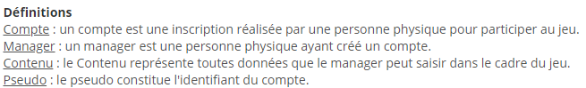

2e ligne : « ayant créée » A rectifier !!!

Article 1

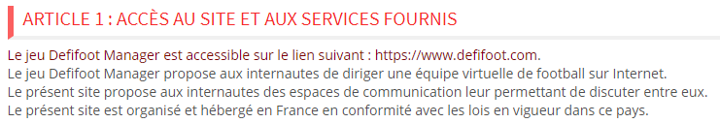

Lien « Mot de passe oublié » de la première phrase A supprimer !!!

Article 6

Rectifier l’erreur en fin de phrase : 15 000 € !!

Article 7

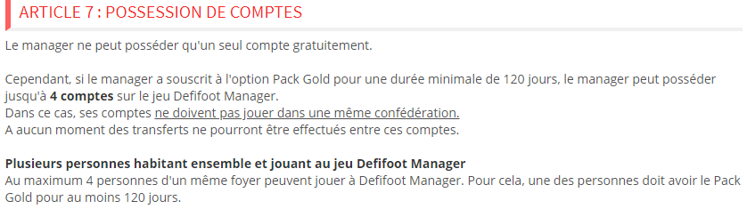

Tout manager peut posséder jusqu’à 2 comptes sur le jeu Defifoot Manager gratuitement.

[…]
A aucun moment dans le temps des transferts ne pourront être effectués entre ces comptes.

Plusieurs personnes habitant ensemble […]
[…]
Le nombre total des comptes ne pourra pas être supérieur à 7.

Article 12

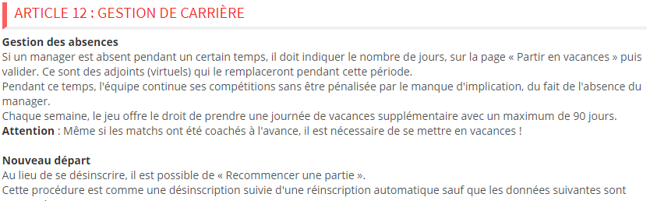

Il manque les liens de « Partir en vacances » et « Recommencer une partie ».

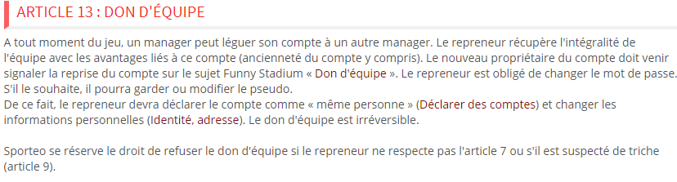
Article 13

Je pense qu’on peut enlever « ancienneté du compte y compris », étant donné que les avantages dépendent d’un PG de 120 jours…

